**BÀI DỰ THI GIẢI BÚA LIỀM VÀNG NĂM 2025**

Người dự thi: **NGUYỄN VĂN TÁ**

Đơn vị: Chi bộ Phân xưởng Vận hành, Đảng bộ Công ty Nhiệt điện Cẩm Phả - TKV, Đảng bộ Tổng công ty Điện lực - TKV.

**ĐỔI MỚI, SÁNG TẠO, CHUYỂN ĐỔI SỐ**

**TRONG DOANH NGHIỆP SẢN XUẤT ĐIỆN CỦA TKV**

Trong bối cảnh cuộc Cách mạng công nghiệp lần thứ tư đang diễn ra mạnh mẽ trên phạm vi toàn cầu, chuyển đổi số đã trở thành xu thế tất yếu đối với mọi lĩnh vực, đặc biệt là trong ngành năng lượng - một trong những trụ cột phát triển kinh tế - xã hội của mỗi quốc gia. Tại Việt Nam, chuyển đổi số không chỉ là mục tiêu mà còn là động lực để phát triển bền vững. Điều này càng trở nên cấp thiết trong ngành công nghiệp sản xuất điện - lĩnh vực có tính chất hạ tầng quan trọng, đòi hỏi tự động hóa cao, độ tin cậy lớn và liên quan mật thiết đến an ninh năng lượng quốc gia.

Tổng công ty Điện lực - TKV là đơn vị trực thuộc Tập đoàn Công nghiệp Than - Khoáng sản Việt Nam (TKV), với vai trò là một doanh nghiệp chủ lực trong lĩnh vực sản xuất điện, đã nhận thức sâu sắc tầm quan trọng của đổi mới, sáng tạo và chuyển đổi số trong toàn bộ chuỗi sản xuất. Trong đó, các công ty con sản xuất điện trực thuộc như Công ty Nhiệt điện Cẩm Phả, Công ty Nhiệt điện Na Dương, Công ty Nhiệt điện Đông Triều, Công ty Nhiệt điện Nông Sơn, Công ty nhiệt điện Sơn Động, Công ty thủy điện Đồng Nai 5 v.v... đã và đang từng bước hiện thực hóa mục tiêu số hóa toàn diện, hướng đến mô hình "nhà máy điện thông minh", "vận hành tối ưu", "quản trị hiện đại". Với đặc điểm là ngành sản xuất theo dây chuyền liên tục, có vốn đầu tư lớn, yêu cầu kỹ thuật - công nghệ cao, công nghiệp sản xuất điện cần đẩy nhanh quá trình đổi mới công nghệ và chuyển đổi số để đáp ứng yêu cầu phát triển bền vững. Đặc biệt, trong bối cảnh giá nguyên liệu đầu vào (than, dầu, khí) có nhiều biến động, áp lực môi trường ngày càng tăng, các nhà máy nhiệt điện cần phải áp dụng công nghệ tiên tiến để kiểm soát phát thải, tiết kiệm nhiên liệu, đồng thời duy trì hiệu suất tối ưu.

Chuyển đổi số, nếu không gắn với đổi mới tư duy và phương thức lãnh đạo của Đảng, sẽ chỉ dừng lại ở những ứng dụng kỹ thuật đơn lẻ. Bởi vậy, thành công của các doanh nghiệp sản xuất điện trong việc ứng dụng công nghệ số vào thực tiễn hoạt động sản xuất, kinh doanh cũng chính là kết quả của một quá trình lãnh đạo đổi mới, khoa học, quyết liệt và sâu sát từ các cấp ủy, tổ chức Đảng trong toàn Tổng công ty. Chuyển đổi số cũng đặt ra yêu cầu mới đối với đội ngũ lãnh đạo, quản lý, kỹ sư, công nhân kỹ thuật: từ người vận hành thủ công trở thành người điều hành hệ thống thông minh. Do vậy, yếu tố con người - đặc biệt là năng lực lãnh đạo, chỉ đạo của tổ chức Đảng trong doanh nghiệp – giữ vai trò đặc biệt quan trọng. Đặc biệt, vai trò lãnh đạo, định hướng và tổ chức thực hiện của các tổ chức Đảng trong doanh nghiệp là nhân tố có ý nghĩa quyết định thành công của quá trình chuyển đổi số. Các cấp ủy Đảng đã thể hiện rõ vai trò “hạt nhân chính trị”, đưa nội dung chuyển đổi số trở thành một phần quan trọng trong nghị quyết, chương trình hành động, sinh hoạt chi bộ; tạo động lực tinh thần và trách nhiệm cao cho mỗi cán bộ, đảng viên trong thực hiện nhiệm vụ chính trị và chuyên môn. Đổi mới, sáng tạo không chỉ là hoạt động kỹ thuật mà còn là biểu hiện cụ thể của tinh thần “dám nghĩ, dám làm, dám chịu trách nhiệm vì lợi ích chung”, là cách cụ thể hóa tư duy đổi mới trong lãnh đạo mà Đảng ta luôn nhấn mạnh. Chuyển đổi số là quá trình thay đổi lớn cả về tư duy và hành động. Đảng bộ các đơn vị đã chủ động tổ chức các lớp học nghị quyết, hội thảo, tọa đàm chuyên đề để nâng cao nhận thức, đồng thuận và tinh thần đổi mới của cán bộ, đảng viên và người lao động. Từ đó, biến “chủ trương của Đảng” thành “hành động của mỗi người”.

Chính vì vậy, đổi mới tư duy lãnh đạo, nâng cao năng lực tiếp cận và triển khai công nghệ mới, tổ chức đào tạo - bồi dưỡng cán bộ, xây dựng chiến lược số hóa toàn diện gắn với mục tiêu chính trị của doanh nghiệp... là những yêu cầu đặt ra cấp thiết trong thời đại số. Xác định rõ chuyển đổi số là một xu hướng tất yếu nên ngay từ ngày đầu thành lập Đảng bộ Tổng công ty đã ban hành nghị quyết số 10-NQ/ĐU, ngày 26/12/2019 về việc thực hiện chương trình áp dụng tin học hóa, tự động hóa trong sản xuất kinh doanh của Tổng công ty nhằm đẩy mạnh áp dụng công nghệ 4.0 vào sản xuất, quản lý điều hành, nâng cao năng xuất lao động, an toàn, giảm giá thành, cải thiện điều kiện làm việc cho người lao động, bảo vệ môi trường, đảm bảo hiệu quả sản xuất kinh doanh và phát triển bền vững của Tổng công ty, để tăng cường triển khai thực hiện có hiệu quả chuyển đổi số trong toàn Tổng công ty đến năm 2025 và các năm tiếp theo, góp phần thực hiện thắng lợi Nghi quyết đại hội Đảng toàn quốc lần thứ XIII và Đại hội Đảng bộ các cấp nhiệm kỳ 2020-2025, nghị quyết số 22-NQ/ĐU ngày 13/01/2022 của Đảng ủy Tập đoàn Công nghiệp Than-Khoáng sản Việt Nam; ngày 28/02/2022 Đảng ủy Tổng công ty Điện lực-TKV ban hành nghị quyết số 120-NQ/ĐU về việc thực hiện chuyển đổi số đến năm 2025 định hướng đến năm 2030 trong Tổng công ty Điện lực-TKV; ngày 20/8/2025 Đảng ủy Tổng công ty Điện lực - TKV ban hành nghị quyết số 06-NQ/ĐU về việc tăng cường sự lãnh đạo chỉ đạo thực hiện phát triển khoa học, công nghệ, đổi mới sáng tạo và chuyển đổi số trong Tổng công ty Điện lực - TKV đến năm 2030.

Trong những năm qua, với sự chỉ đạo quyết liệt của Đảng ủy Tổng công ty và sự đồng lòng của toàn thể cán bộ, đảng viên, người lao động trong toàn Tổng công ty Điện lực-TKV, các đơn vị trong Tổng công ty đã đạt được nhiều kết quả nổi bật trong công tác đổi mới, sáng tạo và chuyển đổi số. Những thành tựu này không chỉ góp phần nâng cao hiệu quả sản xuất, tiết kiệm chi phí, đảm bảo an toàn lao động mà còn khẳng định vị thế của của nghành công nghiệp sản xuất điện -TKV trong ngành năng lượng quốc gia.

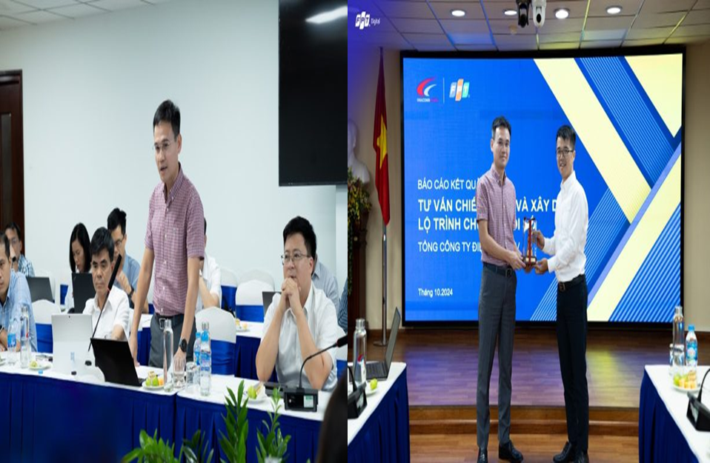

Thường trực HĐQT phụ trách lĩnh vực Chuyển đổi số và CNTT Tổng Công ty Điện lực – TKV phát biểu định hướng triển khai lộ trình trong thời gian tới

*Toàn cảnh lễ bàn giao dự án tư vấn xây dựng chiến lược và lộ trình Chuyển đổi số cho Tổng Công ty Điện lực - TKV đến năm 2030*

Tại các nhà máy điện thuộc Tổng công ty điện lực - TKV như Nhiệt điện Cẩm Phả, Nhiệt điện Đông Triều, Nhiệt điện Na Dương, Nhiệt điện Sơn động, Nhiệt điện Nông Sơn, Thủy điện Đồng Nai 5, đã tập trung đầu tư nhiều công nghệ hiện đại trong việc quản trị vận hành nhà máy như: hệ thống điều khiển trung tâm (DCS), hệ thống giám sát và thu thập dữ liệu (SCADA), đã được đầu tư hiện đại, giúp tăng cường khả năng giám sát, điều hành sản xuất theo thời gian thực. Việc tích hợp các thiết bị đo lường, cảm biến thông minh vào dây chuyền sản xuất giúp phát hiện sớm nguy cơ sự cố, giảm thiểu rủi ro và tối ưu hóa quy trình vận hành.

Một số đơn vị đã triển khai thử nghiệm và từng bước ứng dụng các giải pháp AI trong phân tích dữ liệu vận hành để đưa ra các cảnh báo sớm về sự cố thiết bị. Bằng cách lọc từ dữ liệu lịch sử, hệ thống có thể đưa ra dự đoán chính xác về khả năng hư hỏng của thiết bị, từ đó chủ động kế hoạch bảo trì, giảm thiểu thời gian dừng máy, tiết kiệm chi phí lớn cho doanh nghiệp.

Các tài liệu hướng dẫn kỹ thuật, bản vẽ, quy trình vận hành... đã được số hóa và tích hợp vào hệ thống quản lý điện tử, giúp tra cứu nhanh chóng, chính xác. Việc triển khai hệ thống dữ liệu đồng bộ cũng giúp tăng tính minh bạch, hỗ trợ đào tạo nội bộ và chuyển giao công nghệ một cách hiệu quả hơn.

Đáp ứng yêu cầu nâng cao chất lượng nguồn nhân lực, các đơn vị sản xuất điện đã xây dựng hệ thống học tập trực tuyến, tổ chức các khóa đào tạo, cập nhật kiến thức chuyên môn, kỹ năng số cho đội ngũ cán bộ kỹ thuật, quản lý và công nhân. Đây là nền tảng quan trọng để từng bước hình thành đội ngũ lao động kỹ thuật số chất lượng cao, đáp ứng yêu cầu phát triển trong thời đại mới.

Các cấp ủy Đảng đã ban hành nghị quyết chuyên đề, xây dựng kế hoạch hành động cụ thể về chuyển đổi số; giao nhiệm vụ cho các chi bộ, đảng viên làm nòng cốt triển khai sáng kiến kỹ thuật, cải tiến công nghệ. Nhiều sáng kiến tiêu biểu từ đảng viên đã được áp dụng thực tế, mang lại hiệu quả cao và lan tỏa tinh thần đổi mới trong toàn doanh nghiệp.

Trong quá trình phát triển và hội nhập, tổ chức Đảng trong doanh nghiệp sản xuất điện của TKV giữ vai trò là hạt nhân chính trị, trung tâm đoàn kết và là người dẫn đường trong công cuộc đổi mới, sáng tạo, chuyển đổi số. Tại các đơn vị trực thuộc Tổng công ty Điện lực-TKV, các cấp ủy Đảng đã thể hiện vai trò lãnh đạo toàn diện, đặc biệt trong việc chủ động tiếp cận, thích ứng và định hướng triển khai công nghệ số nhằm nâng cao hiệu quả sản xuất và sức cạnh tranh của doanh nghiệp, nên kết quả sản xuất kinh doanh hằng năm của Tổng công ty luôn được đảm bảo cả về doanh thu, lợi nhuận và nghĩa vụ nộp thuế đối với nhà nước.

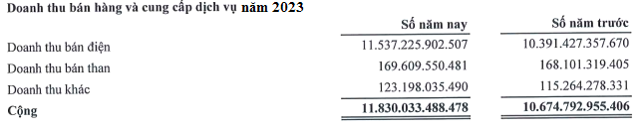



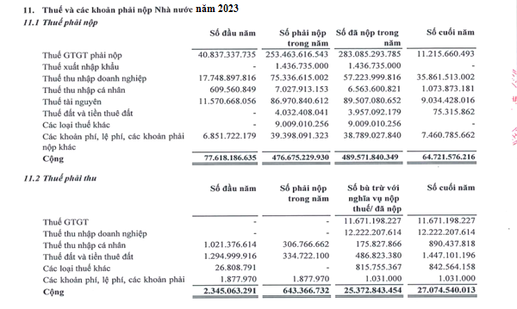

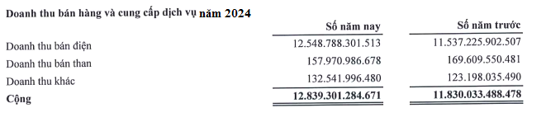



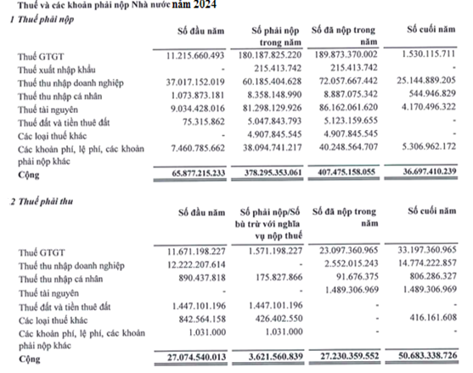

Dưới sự lãnh đạo của tổ chức Đảng, các đơn vị đã xây dựng môi trường làm việc văn minh, ứng dụng công nghệ số trong giao ban, báo cáo, trao đổi thông tin... đồng thời khuyến khích cán bộ, đảng viên đề xuất ý tưởng mới, mô hình mới, qua đó từng bước hình thành văn hóa đổi mới sáng tạo trong toàn doanh nghiệp. Tổ chức Đảng tại các đơn vị đã linh hoạt lồng ghép nội dung chuyển đổi số, đổi mới sáng tạo vào chương trình sinh hoạt chi bộ hằng tháng. Qua đó, tạo sự thống nhất về nhận thức, nâng cao tinh thần trách nhiệm của đảng viên trong việc thực hiện các nhiệm vụ chuyển đổi số gắn với chức trách, nhiệm vụ được giao. Các chi bộ đã phân công đảng viên có trình độ, năng lực và tinh thần đổi mới dẫn dắt các nhóm cải tiến kỹ thuật, đề tài nghiên cứu ứng dụng công nghệ số. Nhiều sáng kiến được triển khai từ nhóm đảng viên như: số hóa hồ sơ vận hành thiết bị, giám sát thông số vận hành online, cập nhật tình trạnh thiết bị online, xây dựng dashboard giám sát năng suất tổ máy không chỉ đem lại hiệu quả thiết thực mà còn lan tỏa tinh thần đổi mới trong toàn đơn vị. Thông qua các chương trình kiểm tra, giám sát thường kỳ, tổ chức Đảng kịp thời phát hiện, chấn chỉnh các biểu hiện trì trệ, thiếu quyết liệt trong thực hiện chuyển đổi số. Đồng thời, biểu dương, khen thưởng các tập thể, cá nhân điển hình, tạo động lực và sự cạnh tranh lành mạnh trong toàn doanh nghiệp.

Như vậy, tổ chức Đảng không chỉ đóng vai trò định hướng mà còn trực tiếp tổ chức, kiểm tra, thúc đẩy và lan tỏa tinh thần đổi mới, sáng tạo, chuyển đổi số trong mọi lĩnh vực hoạt động của doanh nghiệp sản xuất điện thuộc TKV. Vai trò đó chính là yếu tố then chốt bảo đảm thành công cho sự nghiệp hiện đại hóa, số hóa trong thời kỳ phát triển mới. Trên nền tảng định hướng đúng đắn của tổ chức Đảng, nhiều mô hình và giải pháp đổi mới sáng tạo đã được triển khai đồng bộ trong các doanh nghiệp sản xuất điện thuộc TKV. Những mô hình này không chỉ mang tính đột phá về công nghệ mà còn thể hiện sự kết hợp chặt chẽ giữa tư duy lãnh đạo đổi mới với hành động thực tiễn sáng tạo, góp phần nâng cao năng suất, chất lượng và hiệu quả hoạt động.

Các nhà máy đang từng bước triển khai hệ thống phần mềm quản lý bảo dưỡng điện tử, từ đó loại bỏ hoàn toàn sổ tay thủ công, thay bằng quy trình điện tử hoá từ khi phát sinh hư hỏng đến hoàn thành xử lý, đánh giá hiệu quả. Điều này giúp giảm thiểu sai sót, nâng cao tốc độ phản ứng kỹ thuật và cải thiện chỉ số MTTR (Mean Time To Repair), đã nâng cấp hệ thống quản lý lên phiên bản tích hợp sâu hơn với quản lý năng lượng, vật tư, kế hoạch sản xuất và tài chính. Việc truy xuất dữ liệu nhanh chóng, đồng bộ giữa các phòng ban đã góp phần tăng hiệu suất làm việc, tối ưu hóa tồn kho và rút ngắn chu kỳ quyết toán. Một số đơn vị đã hợp tác với các công ty công nghệ để phát triển mô hình AI giám sát hiệu suất tổ máy, cảnh báo sớm tình trạng “rò rỉ hơi”, “mất cân bằng tải nhiệt” hay “giảm hiệu suất tua-bin” từ dữ liệu đầu vào hàng giờ. Đây là bước tiến trong quản trị rủi ro công nghệ, nâng cao độ tin cậy vận hành và tiết kiệm chi phí nhiên liệu.

Hội nghị, giao ban được tổ chức qua hệ thống điều hành số - nơi mọi dữ liệu vận hành, sản xuất, sự cố, tài chính được cập nhật tự động theo thời gian thực, trình bày qua dashboard trực quan. Các lãnh đạo có thể ra quyết định dựa trên phân tích dữ liệu thay vì dựa vào báo cáo thủ công, tăng tính minh bạch và chính xác.

Để thích ứng với công nghệ mới, một số đơn vị đã ứng dụng công nghệ thực tế ảo tăng cường (AR/VR) vào đào tạo kỹ năng vận hành thiết bị. Nhân viên kỹ thuật có thể học thao tác trên mô hình ảo trước khi thực hành thực tế, từ đó giảm thiểu rủi ro và tăng hiệu quả học tập.

Hệ thống đánh giá hiệu quả công việc được kết nối trực tiếp với dữ liệu vận hành tổ máy, mức tiêu hao nhiên liệu, thời gian xử lý sự cố... giúp đánh giá minh bạch và công bằng hơn. Qua đó, tạo động lực cho người lao động không ngừng nâng cao trình độ và tinh thần trách nhiệm.

Những mô hình, giải pháp trên không chỉ góp phần tăng năng suất, giảm chi phí và rủi ro mà còn thể hiện năng lực tự chủ, sáng tạo và khả năng làm chủ công nghệ của đội ngũ cán bộ, đảng viên, kỹ sư, công nhân trong doanh nghiệp sản xuất điện TKV.

Mặc dù đã đạt được nhiều thành tựu nổi bật, quá trình đổi mới, sáng tạo và chuyển đổi số trong các doanh nghiệp sản xuất điện thuộc TKV vẫn còn gặp nhiều khó khăn, thách thức. Việc nhận diện rõ những tồn tại này sẽ giúp rút ra bài học kinh nghiệm quý báu, phục vụ cho việc tổ chức thực hiện tốt hơn trong giai đoạn tiếp theo.

Một bộ phận cán bộ, đảng viên, người lao động vẫn còn tâm lý e ngại trước sự thay đổi, chưa bắt kịp xu hướng công nghệ mới. Tư duy quản lý theo lối mòn, thói quen vận hành thủ công khiến tiến độ chuyển đổi số bị chậm hoặc không đồng đều giữa các bộ phận. Việc tiếp cận các công nghệ như AI, Big Data, IoT... còn hạn chế, dẫn tới tình trạng “đầu tư có nhưng chưa khai thác hết tiềm năng”.

Thiếu đội ngũ kỹ sư, cán bộ chuyên trách có trình độ chuyên môn sâu về công nghệ số, tự động hóa là trở ngại lớn. Việc đào tạo nội bộ chưa bắt kịp với tốc độ phát triển công nghệ; thiếu chính sách thu hút, giữ chân nhân lực công nghệ giỏi cũng ảnh hưởng đến tính bền vững của công cuộc chuyển đổi số.

Việc nâng cấp hạ tầng CNTT cần chi phí lớn, trong khi nguồn lực tài chính có hạn, dẫn đến việc đầu tư còn dàn trải, thiếu chiều sâu. Ngoài ra, các nền tảng phần mềm còn phân mảnh, chưa có hệ sinh thái đồng bộ giữa sản xuất, quản lý và điều hành.

Dữ liệu sản xuất, vận hành ở nhiều nhà máy chưa được chuẩn hóa, đồng bộ, gây khó khăn cho việc phân tích, khai thác. Quy trình chuyển đổi số còn thiếu khung chuẩn, dẫn đến mỗi đơn vị triển khai theo cách riêng, làm giảm hiệu quả tổng thể của toàn hệ thống TKV.

Từ những lợi ích, hiệu quả chuyển đổi số mang lại cũng như những tồn tại hạn chế trong quá trình thực hiện chuyển đổi số. Tổng Công ty đã lãnh đạo chỉ đạo,tiếp tục thực hiện có hiệu quả mục tiêu chuyển đổi số nâng cao hiệu quả sản xuất kinh doanh trong Tổng Công ty Điện lực-TKV.